FASES REQUERIMIENTO DE SOFTWARE

1. DESCRIPCION GENERAL DEL REQUERIMIENTO 2
2. FASE DE FORMALIZACIÓN 3
3. ANALISIS DE REQUISITOS Y REQUERIMIENTOS 4
5. LEVANTAMIENTO DEL REQUERIMIENTO DETALLADO 8
6. DISEÑO DE LA ARQUITECTURA DE SOLUCION 10

DESCRIPCION GENERAL DEL REQUERIMIENTO

PROYECTO | Abogabot
Nombre Requerimiento: | Pagína Web
Fecha Solicitud: | 20/12/2018
Responsable(s) Solicitud: | Alberto Rivas
Dependencia(s) Solicitante: | Despacho de abojados intergalactico
Responsable Funcional designado por el equipo de desarrollo de software: | Alberto Rivas

FASE DE FORMALIZACIÓN

Descripción de la Solicitud
Usuario Solicitante
Se solicita una pagina web capaz de automatizar la creación de demandas por medio de formularios, en la cual el cliente podra revisar cada actualización de su demanada tras realizar un pago. Además de ello debe ser posible proporcionar los pagos pendientes y la cantidad de ingresos. Queremos un set de colores de azul marino y blanco pero estamos abiertos a otras opciones. Además, la página debe ser visible desde un dispositivo movil.
Líder Funcional
Se desarrollara una plataforma web, la cual permitira automatizar las demandas de clientes por medio de un formularo. Tras llenarse se procedera a un proceso de pago. Para el seguimiento de la demanda se le solicitara al usuario crearse una cuenta en la cual recibira por medio de la plataforma así como su correo electronico todas las actualizaciones de la demanda pendiente.
Para administradores se desarrollara un dashboard el cual puedan recibir notificaciones de nuevas demandas, los datos del formulario rellenado por el cliente, además de poder revisar si hay pagos pendientes e ingresos recibidos. El formulario sera necesario crear un documento Word para empezar su proceso legal.

ANALISIS DE REQUISITOS Y REQUERIMIENTOS

Fecha Inicio | 20/12/2018 |  | Fecha Final | 26/02/2019
Modelamiento de Negocio
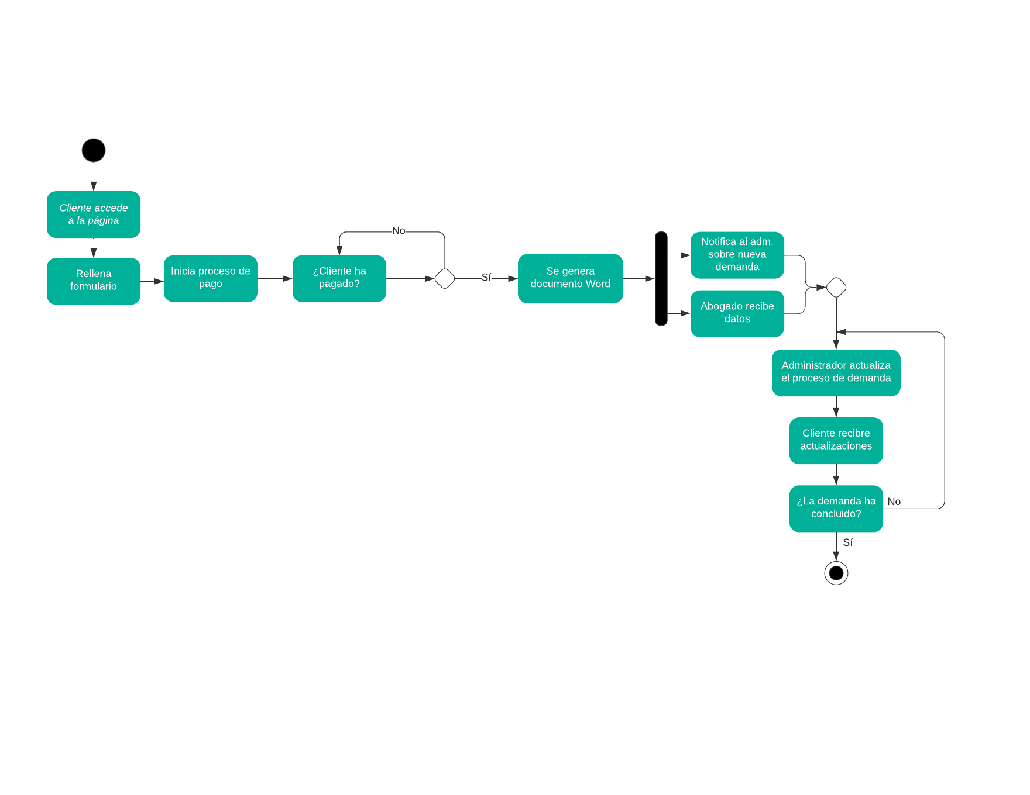

Términos de Referencia
Alcance de la solución | La solución permitira al cliente seguir un seguimiento de sus demandas, las cuales recibira actualizaciones hasta que estas concluyan. La solución no permite realizar algun otro tramite el cual no este relacionado a su función principal.
Requerimientos Funcionales y criterios de aceptación y | - Creación de nuevas demandas por formularios  - Creacion de cuentas de usuario  - Generación automatica de documentos .docx  - Notificaciones tanto en la plataforma como por correo del proceso  - Notificaciones sobre pagos e informes de ingresos recibidos  - Soporte para dispositivos moviles
Requerimientos no Funcionales y de calidad | - Manejo de los datos de los clientes con la respectiva sensibilidad y seguridad, la cual solo estara disponible a los tres pares.  - El sistema permitira eficiencia para llevar acabo procesos legales  - El sistema contara con una curva de aprendizaje baja.  - El sistema tendra buena eficiencia para todos los pares.  - Mantenimiento del sistema será rápido y poco subceptible a interupciones.
Interesados en la solución
  Nombre/Rol/Perfil | Descripción
  Administrador | Actualiza estados de demandas, pagos entre otros
  Programador (es) | Permitira crear las funciones principales del sistema.
  Abogados | Recibira los datos necesarios para llevar acabo las demandas
Precondiciones | Defina una lista de condiciones que deben cumplirse antes de iniciar con la solución
Requisitos Técnicos | Tipo de Desarrollo | Web Escritorio Móvil Servicio Web  Servicio Windows Otro:__________________
Requisitos Técnicos | Base de Datos | Oracle  SQL Server  MySQL  MongoDB  Otro:__________________ |  |  | Versión  _______  2017_  _______  _______  _______  _______
Requisitos Técnicos | Lenguaje | C#  VB  PHP  Java  JavaScript  Otro:___________________ |  |  | Versión  _______  _______  _______  jdk 11  ES6  _______  _______
Viabilidad Técnica | Luego de adelantado el análisis de los requisitos y requerimientos es viable proponer una solución técnica para esta solicitud: SI (X) NO ( )

FIRMAS DE ACEPTACIÓN:
Nombre | Dependencia | Teléfono | Firma
Alberto Rivas | Tecnologias de la información | ########
Ricardo Moreno Bardelas | Tecnologias de la información | ########
Felicitas Dulcet Kamil | Tecnologias de la información | ########
Alma S. Anchel De la Jara | Departamento legal | ########
FASE DE PLANEACIÓN Y GERENCIA DEL PROYECTO

Responsable |  |  |  |  | Fecha
Plan estratégico de fases del proyecto
N° | Nombre Etapa | Actividad |  | Rol Responsable |  | Fecha Inicio | Fecha Fin | Comentarios
1 | Obtención de datos | Recibir instrucciones para el sistema. |  | Entrevistador |  | 20/12/2018 | 20/12/2018
2 | Creacion de documentación | Realizar documentación requerida para proyecto |  | Comunicadores e ingenieros en software |  | 20/12/2018 | 22/12/2018
3 | Creacion de wireframe | Realizar wireframes del proyecto |  | Diseñadores UI/UX |  | 22/12/2018 | 23/12/2018
4 | Creación de backend | Realizar funciones de backend del proyecto |  | Ingenieros en software |  | 26/12/2018 | 22/01/2019
5 | Creación de frontend | Realizar funciones de frontent del proyecto |  | Ingenieros en software y diseñadores ui/ux |  | 23/01/2019 | 19/02/2019
6 | Conexión y corridas de prueba | Conexión de backend con frontend y realización de pruebas |  | Ingenieros en software y testers |  | 19/02/2019 | 25/02/2019
Diagrama de planeación
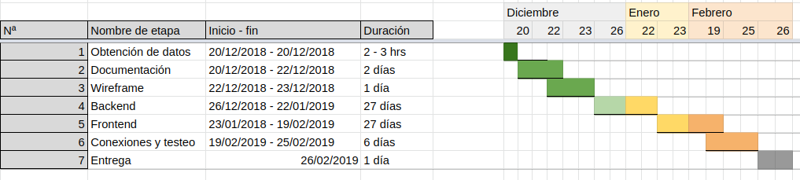

NOTA: Las fechas de planeación establecidas en este documento son aproximadas y estarán sujetas a modificaciones que surjan por control de cambios u otros factores.

FIRMAS DE ACEPTACIÓN:
Nombre | Dependencia | Teléfono | Firma
Alberto Rivas | Tecnologias de la información | ########
Ricardo Moreno Bardelas | Tecnologias de la información | ########
Felicitas Dulcet Kamil | Tecnologias de la información | ########
Alma S. Anchel De la Jara | Departamento legal | ########

LEVANTAMIENTO DEL REQUERIMIENTO DETALLADO

Las historias de usuario deben ser independientes y debidamente identificadas; deben corresponder a una única funcionalidad y deben ser cortas y concisas
HISTORIAS DE USUARIO
Nº. |  | ABN1337
Titulo |  | Registros
Fecha |  | 20/12/2018
Estimación |  | 12
Característica/Funcionalidad
Quiero que el sistema registre cada formulario en una cuenta de usuario, donde además se almacenara un identificador exclusivo para realizar su chequeo correcto.
Razón/Resultado
Con la finalidad de acelerar el proceso de actualizaciones y orden de cada caso
Criterios de Aceptación
Nº | Titulo |  | Contexto |  |  | Evento
1... | Ingreso de administrador a la plataforma |  | En caso de ingresar credenciales incorrectas o inexistentes, se retornara un error |  |  | Cuando el administrador intenta ingresar diligenciando en el formulario identificación y nombre
2 | Control de tiempo de respuesta |  | Registrar un tiempo superior a media hora y evidenciar que se genera una alerta de atención tardía |  |  | A partir del momento en que se efectúa el cierre del caso de atención al cliente por parte del empleado
3 | Ingreso de cliente a la plataforma |  | Cuando el cliente introduce credenciales incorrectas o inexistentes |  |  | Cuando el cliente intenta ingresar a la plataforma
4 | Pagos rechazados |  | Cuando el banco ha rechazado el pago. |  |  | Cuando el cliente intenta pagar tras llenar el formulario y este sea rechazado por su banco.
5 | Demanda pendiente |  | Cuando el proceso de demanda aun se encuentra pendiente. |  |  | Cuando la demanda todavía no ha podido avanzar por falta de informacióm.
6 | Actualizaciones pendientes |  | Cuando el proceso de demanda no ha recibido ninguna actualización. |  |  | Cuando aun no se ha recibido actualizaciones de la demanda por parte de los abogados.
7 | Demanda concluida |  | Cuando la demanda ha sido concluida. |  |  | Cuando el proceso de demanda ha concluido y se han recibido las ultimas actualizaciones del caso.
8 | Demanda duplicada |  | Cuando el cliente intenta registrar una demanda ya registrada. |  |  | Cuando el cliente intenta registrar una demanda ya existente la cual tiene un estatus de “en proceso” o “pendiente”
Firmas de aceptación
Nombre |  |  |  | Dependencia | Teléfono |  | Firma
Alberto Rivas |  |  |  | Tecnologias de la información | ########
Ricardo Moreno Bardelas |  |  |  | Tecnologias de la información | ########
Felicitas Dulcet Kamil |  |  |  | Tecnologias de la información | ########
Alma S. Anchel De la Jara |  |  |  | Departamento legal | ########

DISEÑO DE LA ARQUITECTURA DE SOLUCION

En caso de que existan excepciones asociadas a la arquitectura de referencia se debe incluir su correspondiente justificación en las vistas que aplique.

Fecha | DD/MM/AAAA
Vista Lógica
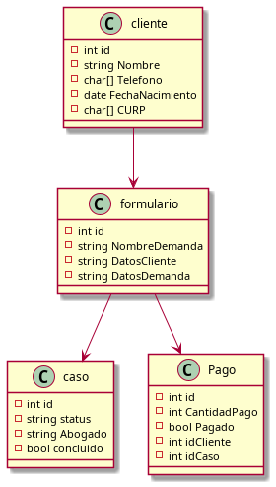

Si utiliza convenciones para diagramas Ad hoc, por favor describirlas aquí
Vista de Implementación
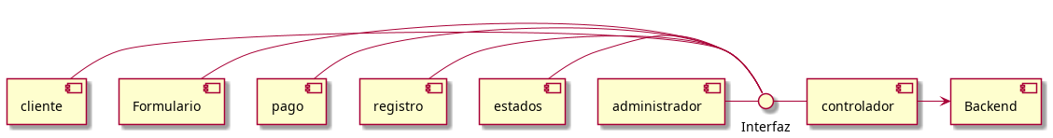

Si utiliza convenciones para diagramas Ad hoc, por favor describirlas aquí
Vista de Proceso
Se puede utilizar alguno de los siguientes diagramas UML: Diagrama de actividades o de flujo

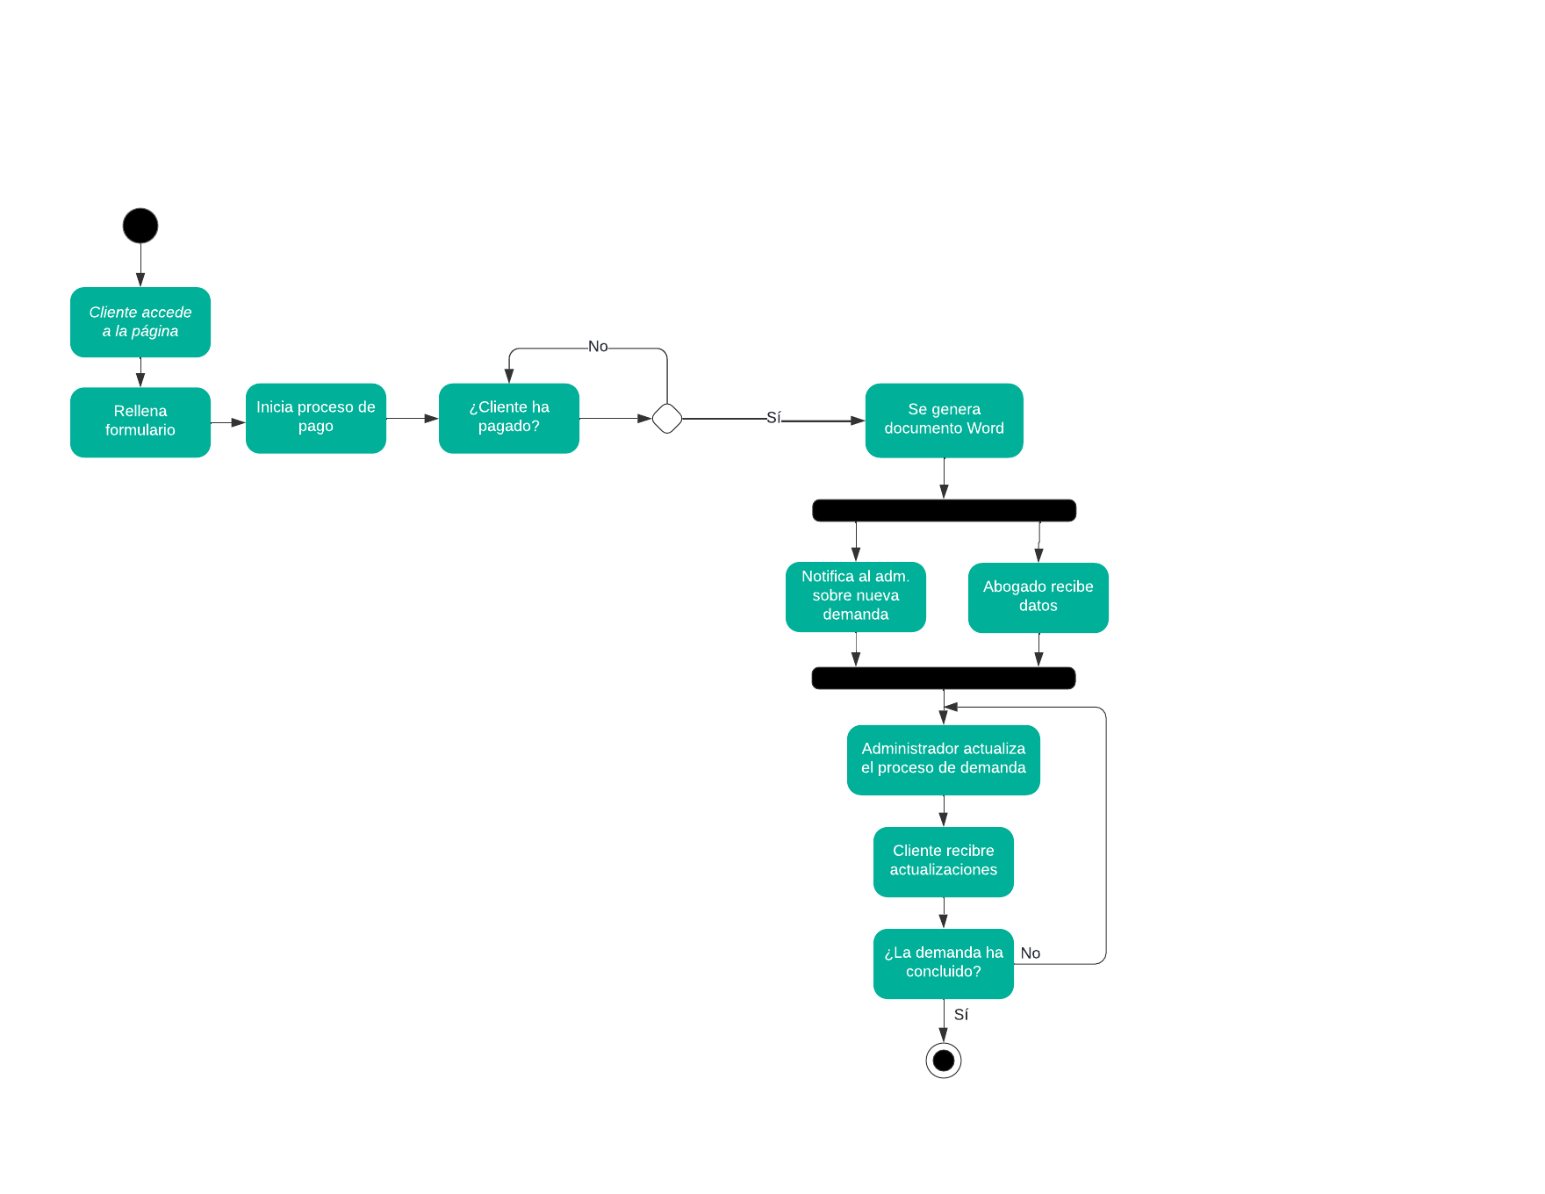

Si utiliza convenciones para diagramas Ad hoc, por favor describirlas aquí
Prototipos de interfaces de usuario
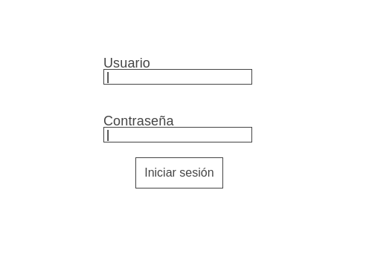
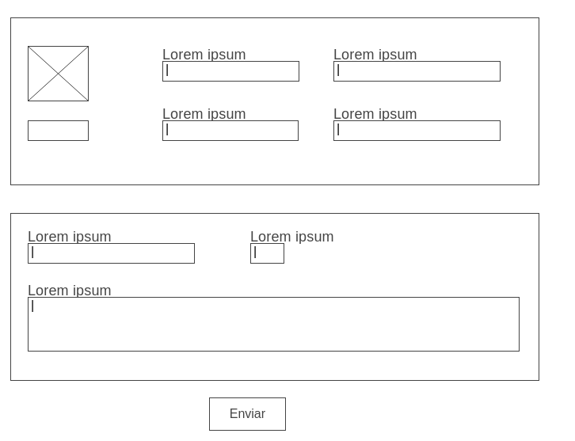
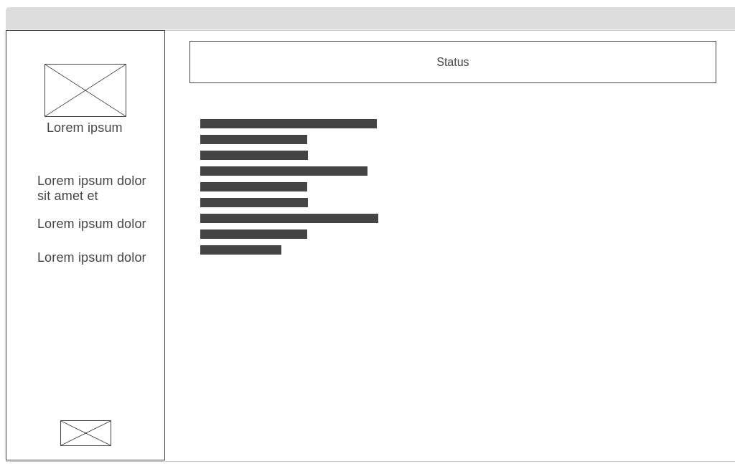
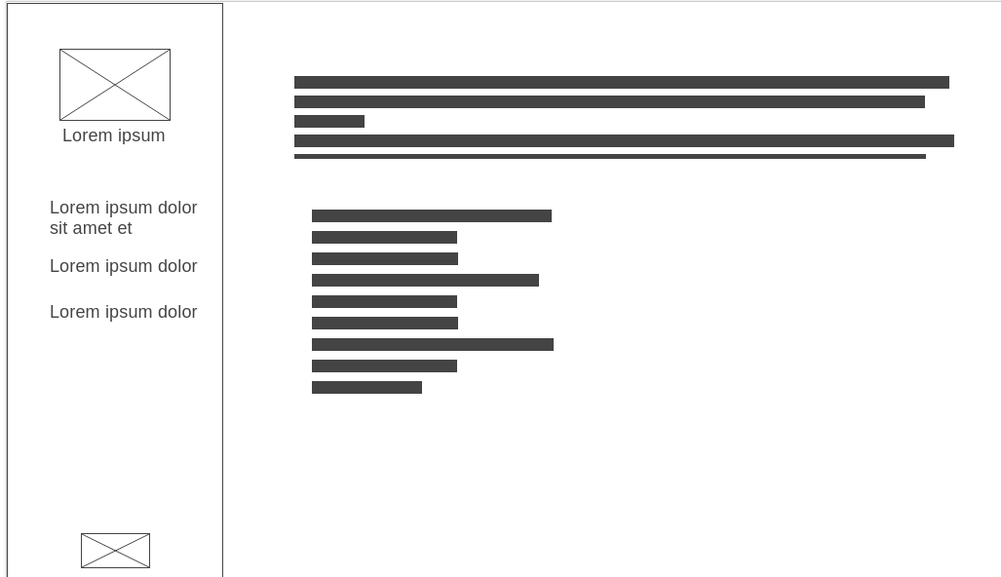

Si utiliza convenciones para diagramas Ad hoc, por favor describirlas aquí
Firmas de aceptación
Nombre |  | Dependencia | Teléfono |  | Firma
Alberto Rivas |  | Tecnologias de la información | ########
Ricardo Moreno Bardelas |  | Tecnologias de la información | ########
Felicitas Dulcet Kamil |  | Tecnologias de la información | ########
Alma S. Anchel De la Jara |  | Departamento legal | ########

